Рекомендации по организации образовательной деятельности для родителей воспитанников второй младшей группы № 1
МАДОУ « Детский сад № 104 комбинированного вида» , находящихся в условиях самоизоляции (дата 12 мая – 15 мая)

Тема недели: Весна-красна.

Понедельник :
- Физическая культура
Пройдите по ссылке :
https://ds104sar.schoolrm.ru/parents/tips/15819/452375/
- Окружающий мир
Тема : Подарок для крокодила Гены.
Рекомендации:
1.Познакомить детей с трудом повара, показать важность положительного отношения взрослого к своей работе.
2.Воспитывать интерес к трудовой деятельности взрослых.
Чтение стихов Н. Грахова «Повар в белом колпаке»,
О. Повещенко «Кто в столовой самый нужный?»
Вместе с ребенком приготовьте что-нибудь, то что легко можно будет объяснять словами. Весь процесс приготовления обязательно нужно сопровождать пояснениями, не забываем проговорить правила безопасности на кухне.
Вторник :
- Лепка
Тема : «Утенок»

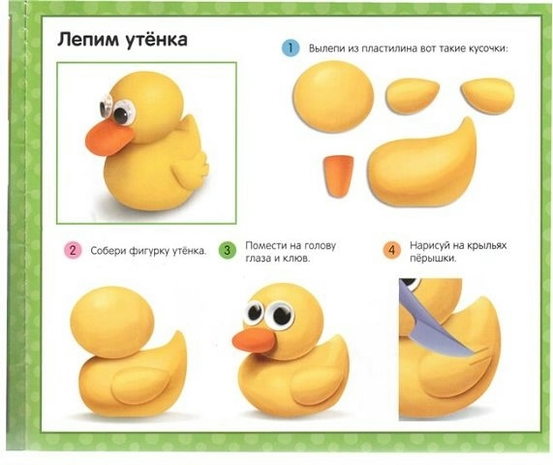

Рекомендации:
1.Учить детей лепить предмет, состоящий из нескольких частей, передавая некоторые характерные особенности (вытянутый клюв). 2.Упражнять в использовании приема прищипывания, оттягивания. Закреплять умение соединять части, плотно прижимая их друг к другу.
Рассмотрите с малышом игрушечного утенка; попросите его выделить части фигурки, рассмотреть их форму; обратите внимание на детали: приподнятый уголком хвостик, большой закругленный на конце клюв.
Сравните утенка и цыпленка; определите, чем они похожи и чем отличаются (у утенка более вытянутые клюв и хвост). Показать прием оттягивания. Напомнить ребенку, как нужно прочно соединять части. В процессе лепки добиваться более отчетливой передачи формы частей.
Среда:
- Формирование элементарных математических представлений ( ФЭМП)
Тема: ЧУДЕСНЫЙ МЕШОЧЕК
Рекомендации:
1.Совершенствовать умение различать и называть геометрические фигуры: круг, квадрат, треугольник.
2.Развивать внимание, мышление, память, воображение.
3. Развивать сенсорные способности, речевое общение.
Необходимые материалы: изображение геометрических фигур (круг, квадрат, треугольник). Если нет возможности распечатать – нарисуйте сами.
Счетные палочки: 4 красные и 3 зеленые, веревочка.
1. Игра «Найди лишнюю фигуру».
Поочередно показываем детям карточки с изображением геометрических фигур (круг, квадрат, треугольник), предлагаем рассмотреть их и спрашиваем: «Чем отличаются фигуры? Чем похожи фигуры? Какая фигура лишняя? Почему?»
Если ребенок затрудняется ответить сам, помогите ему наводящими вопросами (например: что есть у квадрата, чего нет у круга (Углы). Давай их посчитаем у квадрата, потом у треугольника. У какой фигуры углов больше? Сколько углов у круга? Правильно! Ни одного!
2. Игра «Построим фигуру».
У ребенка 4 красные и 3 зеленые палочки, веревочка.
Попросите ребенка «Составь из красных палочек квадрат. Покажи его стороны. Составь из веревочки круг. Обведи его рукой. Составь из зеленых палочек треугольник. Покажи его стороны и углы».
Обязательно нужно напомнить: сколько углов – столько и сторон.
- Музыка
Пройдите по ссылке:
https://ds104sar.schoolrm.ru/parents/tips/?bitrix_include_areas=N&clear_cache=Y
Четверг
- Физическая культура

- Рисование
Тема Рисование красками «Одуванчики в траве»
Рекомендации:
Вызывать у детей желание передавать в рисунке красоту цветущего луга, форму цветов. Отрабатывать приемы рисования красками. Закреплять умение аккуратно промывать кисть, осушать ее о тряпочку. Правильно держать кисть (пальчики клювиком).
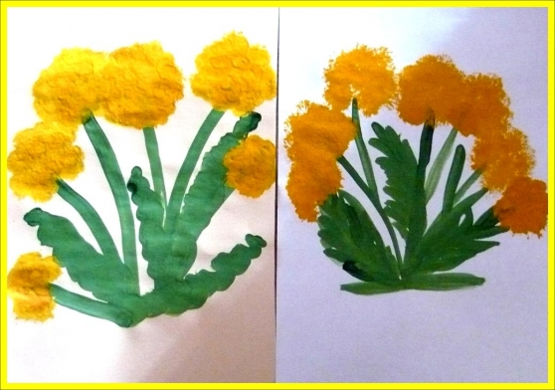

Пятница :
- Речевое развитие
Тема: Звуковая культура речи: звук /з/
Рекомендации:
- 1.Упражнять детей в четком произношении звука /з/
- 2. Развивать зрительное восприятие при рассматривании иллюстраций к сказке К. Чуковского «Краденое солнце»
- 3. Развивать слуховое внимание при прослушивании отрывка из сказки К.Чуковского «Краденое солнце»
Звук «З»
За-за-за, за-за-за, здесь привязана коза.
Зы-зы-зы, зы-зы-зы, мало травки у козы.
Зу-зу-зу, зу-зу-зу, отвязали мы козу.
За-за-за, за-за-за, залезает в сад коза.
Зу-зу-зу, зу-зу-зу, привязали мы козу.

3. Отработка изолированного /з/ (песня Комара), звукосочетаний.
Демонстрация иллюстраций к сказке К. Чуковского «Краденое солнце». Чтение отрывка, выделяя слова со звуком /з/.

Музыка
Пройдите по ссылке:
https://ds104sar.schoolrm.ru/parents/tips/?bitrix_include_areas=N&clear_cache=Y

